# **Laya之微信小游戏入门**

作者：[vian](http://gad.qq.com/user/index?id=55567)

链接：<http://gad.qq.com/article/detail/44888>

**1.环境准备**

1.1 LayaAirIDE 1.7.14版本才开始集成微信小游戏开发

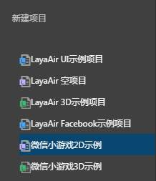

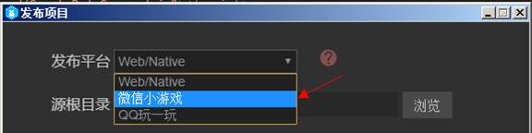

1.2 微信小游戏开发工具

微信小游戏开发工具是小游戏开发与测试的环境，由于LayaAir引擎的开发者完全可以使用LayaAirIDE进行项目开发，那么安装这个小游戏开发工具主要是用于小游戏项目编译、预览、真机测试与调试、上传发布等。

**开发工具下载地址**：  
<https://mp.weixin.qq.com/debug/wxagame/dev/devtools/download.html>

**2.创建微信小游戏项目**

用LayaAirIDE新建一个微信小游戏示例，然后发布为微信小游戏。

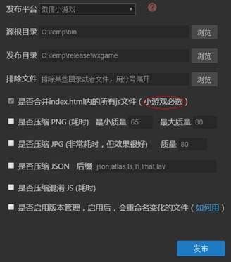

小游戏发布后目录结构

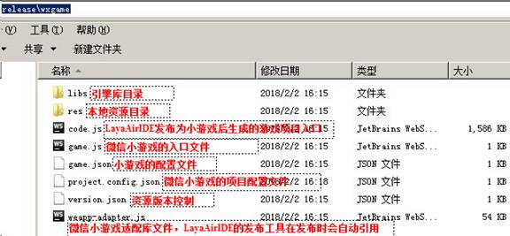

需要知道的是微信小游戏的本地包有4M的限制，超过的话要进行资源目录的规划，分为本地加载与网络动态加载，两种模式结合使用。

想了解更多： https://ldc.layabox.com/doc/?nav=zh-ts-5-1-0

**3.微信开发者工具创建小游戏项目**

打开微信开发者工具，扫码登录，选择小程序项目。

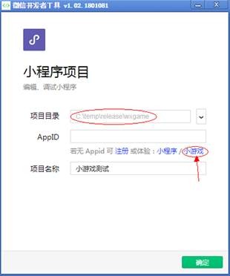

项目目录选到上面用Laya发布的微信小游戏目录即可，个人开发者如果要体验，不要输入AppID，点击输入框下的小游戏进行体验。

导入之后，模拟器中效果与Laya里的是一致的。

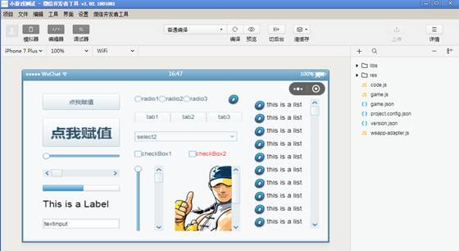

**4.Laya老版本的项目要怎么兼容**

Laya在兼容微信小游戏方面做的不错，很简单方便。

用上面创建的微信小游戏示例，跟之前旧版本的比较，你会发现主要多出的就是增加了微信小游戏适配的JS，以及初始化适配。具体地方请见：

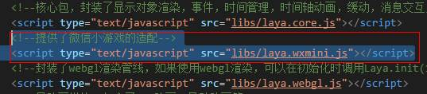

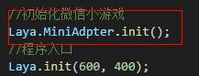

Laya官方的说明：

即便是已经采用LayaAir引擎开发完成的老项目，替换最新版本引擎类库后，在主程序入口的Laya.init()之前，调用MiniAdpter.init()这个方法，去初始化一下适配程序，把预加载的本地包内容放入到wxlocal目录，即可完美支持微信小游戏。

另外，在TS或JS语言的项目内，如果老项目的index.html里没有引用过适配库laya.wxmini.js，需要手动引用一下。

**5.将之前的学习demo mutiplayer改单机并转成微信小游戏试试**

用新版LayaAirIDE 打开我之前的demo，在入口加初始化适配报错。

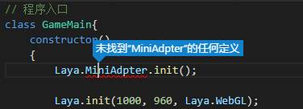

手动改下这个工程文件里的version为1.7.16beta，以为会自动更新类库以为上面初始化适配会ok，结果还是不行。因为这样改并没更新到最新类库！！！

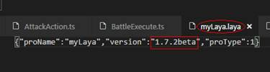

最终解决办法：

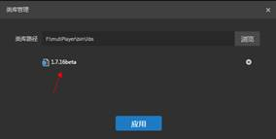

必须通过IDE中项目->类库管理菜单，才OK。官方没指明，只能靠自己尝试出来。

好了，准备发布微信小游戏吧！

遇到问题：

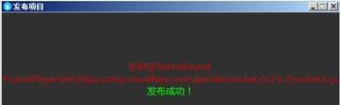

原因是之前的socketio直接用url路径引用的！

Laya之微信小游戏入门

我下了socketio js文件放入lib目录，然后修改引用

Laya之微信小游戏入门

先在Laya启动了程序，至此老版升级能正常跑起来并进入游戏，效果如下：

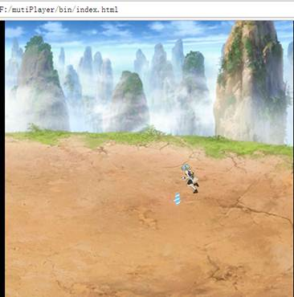

然后继续发布微信小游戏！这里可以正常发布。

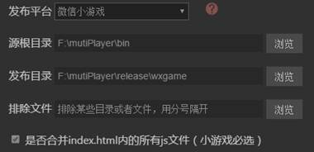

接下来准备导到微信开发者工具！

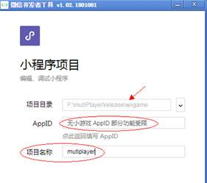

这里项目名不能有相同的，因为上面测试的项目有默认名，这里不改的话创建不了，需要新名即可。Ok成功导到微信小游戏里。

出现问题：

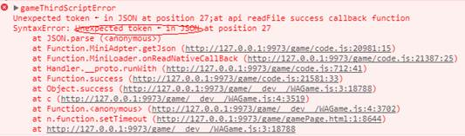

看起来是json问题，那debug看下具体问题：

Laya之微信小游戏入门

这里问题就是转微信小游戏后，json编码问题，中文都给编码成上面那样的字符了，这里先换英文在试了ok。

在微信开发者工具里运行后：

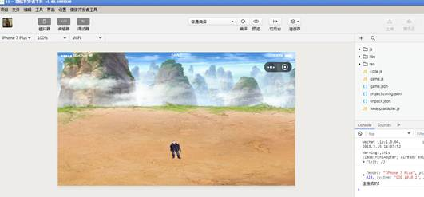

以上，简单入门说明，欢迎指正阅读。